NAŠ VRT NAS POVEZUJE

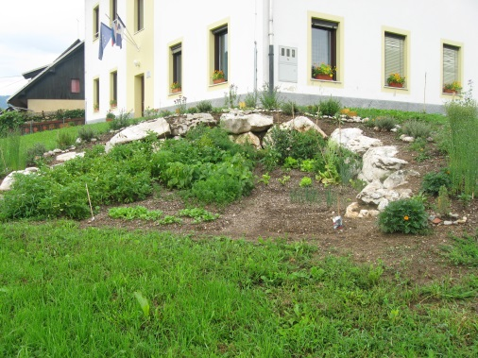
Podružnica Ribno stoji na gričku sredi vasi. Ob vsaki hiši je zelenjavni vrt, vas pa obdajajo njive, travniki in gozdički. Zato naša šola ni nobena izjema. Tudi mi imamo zelenjavno zeliščni vrt, majhen sadovnjak, v katerem so jablane, dve slivi in oreh ter nekaj grmičkov malin, črnega ribeza, joste. Šolo obdaja zelenica, ki jo dopolnjujejo gredice z medovitimi rastlinami. Okna pritličja krasijo korita rož, ki jih vzgojimo sami v šoli.
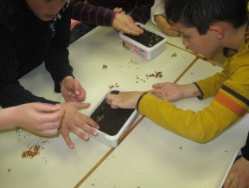
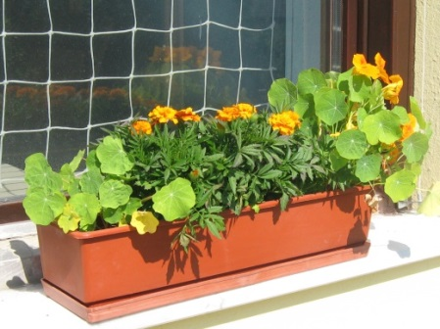

Da ima naš vrt dolgoletno tradicijo, priča stara lesena uta ob njem, krita s skodlami, ki nam služi za spravilo vrtnega orodja in sušenje zelišč , začimb.Semena si izmenjamo s starši naših učencev, z vaščani in na semenski tržnici, ki jo organizirajo učiteljice na matični šoli.Z zelenjavo, ki nam zraste na vrtičku, si obogatimo šolske malice.Ribamo in kisamo (kar v kozarcih) zelje ter repo, režemo in sušimo krhlje, nekaj jabolk s pomočjo kmeta sprešamo in skuhamo jabolčni sok, iz orehov (učenci najbolj uživajo, ko jih trejo) spečemo piškote.
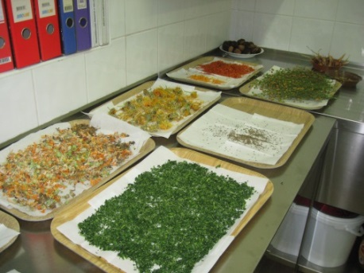
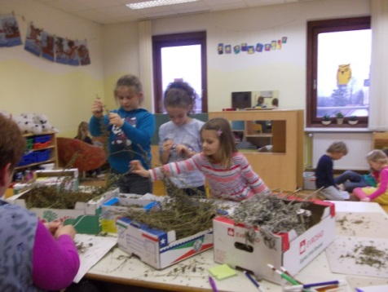
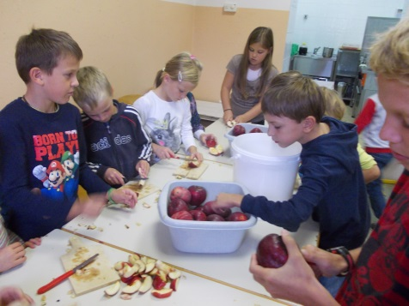

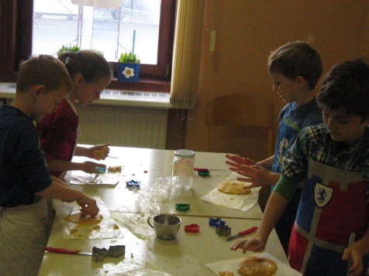
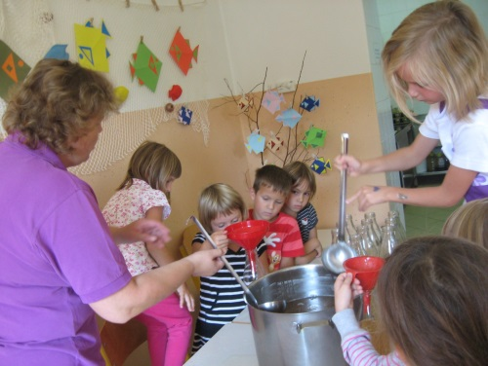
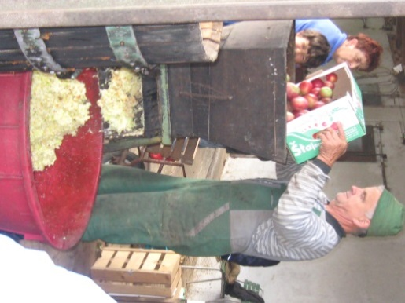

Na novoletnih delavnicah, skupaj s starši, iz posušenih zelišč in začimb izdelamo dišeče vrečke, sivkimo milo, odžejamo pa se z različnimi zeliščnimi čaji.
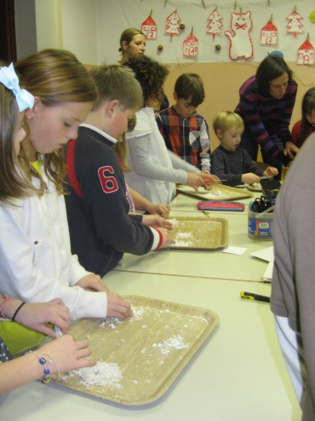
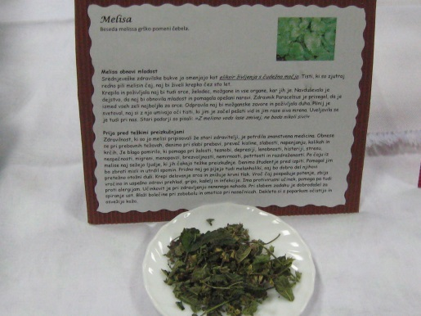
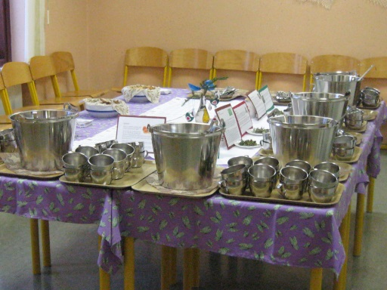

Šolski vrt ni le učilnica na prostem, je kraj, ki nas povezuje, izpolnjuje, vzgaja, nas uči zdravega načina življenja, nam prinaša zdravje in nas uči spoštovati naravo. Mi pa vsi skupaj uživamo v skupnem delu in druženju .

